ĐẠI HỌC TRÀ VINH

TRƯỜNG KỸ THUẬT VÀ CÔNG NGHỆ

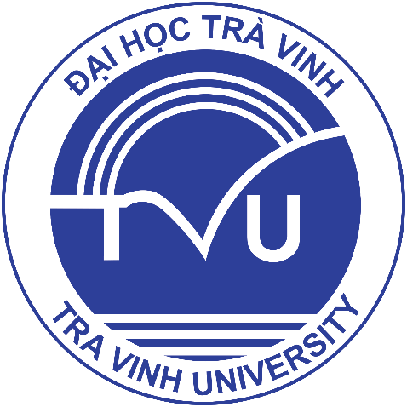

CHUYÊN ĐỀ ASP.NET
HỌC KỲ V, NĂM HỌC 2026
ĐỀ TÀI:
XÂY DỰNG WEBSITE GIỚI THIỆU LỄ HỘI DÂN TỘC KHMER

Sinh viên thực hiện:
Họ tên: Võ Huy Khánh
MSSV: 170124824
Lớp: DK24TTC7
Giáo viên hướng dẫn:
Họ tên: TS. Đoàn Phước Miền

Vĩnh Long, tháng 5 năm 2026

ĐẠI HỌC TRÀ VINH

TRƯỜNG KỸ THUẬT VÀ CÔNG NGHỆ



ĐỒ ÁN HỌC PHẦN: CHUYÊN ĐỀ ASP.NET
HỌC KỲ V, NĂM HỌC 2026
ĐỀ TÀI:
XÂY DỰNG WEBSITE GIỚI THIỆU LỄ HỘI DÂN TỘC KHMER

Sinh viên thực hiện:
Họ tên: Võ Huy Khánh
MSSV: 170124824
Lớp: DK24TTC7
Giáo viên hướng dẫn:
Họ tên: TS. Đoàn Phước Miền

Vĩnh Long, tháng 5 năm 2026

NHẬN XÉT CỦA GIÁO VIÊN HƯỚNG DẪN

…………, ngày tháng năm 2026
Giáo viên hướng dẫn
(Ký tên và ghi rõ họ tên)

NHẬN XÉT CỦA THÀNH VIÊN HỘI ĐỒNG

…………, ngày tháng năm 2026
Thành viên hội đồng
(Ký tên và ghi rõ họ tên)

LỜI CẢM ƠN
Em xin gửi lời cảm ơn chân thành nhất đến Thầy về sự hỗ trợ và hướng dẫn tận tình trong suốt quá trình thực hiện đề tài của em. Sự tận tâm và chuyên môn của Thầy đã giúp em rất nhiều trong việc nghiên cứu và hoàn thiện báo cáo, từ những bước đầu khó khăn cho đến kết quả cuối cùng.
Thầy không chỉ là người hướng dẫn mà còn là nguồn động viên quan trọng, giúp em vượt qua các thách thức và hiểu rõ hơn về chủ đề nghiên cứu cũng như phương pháp cần thiết. Sự kiên nhẫn và nhiệt huyết của Thầy đã mang lại cho em những kiến thức quý báu, không chỉ có giá trị trong học tập mà còn trong sự nghiệp tương lai của em.
Một lần nữa, em xin chân thành cảm ơn Thầy vì tất cả sự tận tâm và kiên trì. Em rất may mắn khi có Thầy làm người hướng dẫn và mong rằng Thầy sẽ tiếp tục đạt được nhiều thành công, đồng hành cùng sự phát triển của các sinh viên.
Xin kính chúc Thầy sức khỏe và thành công.
Sinh viên thực hiện

MỤC LỤC
MỞ ĐẦU 8
Lý do chọn đề tài 8
Mục đích 9
Đối tượng nghiên cứu 10
Phạm vi nghiên cứu 10
CHƯƠNG 1: TỔNG QUAN 12
CHƯƠNG 2: CƠ SỞ LÝ THUYẾT 14
2.1. Asp Net 14
2.2. CSS 14
2.3. Javascript 14
2.4. Html 15
2.5. jQuery 15
2.6. Bootstrap 15
2.7. Mô hình MVC 16
2.7.1. Model 16
2.7.2. View 16
2.7.3. Controller 16
2.7.4. Cách làm việc trong MVC 17
2.7.5. Ưu điểm của Mô hình MVC 17
2.8. Cơ sở dữ liệu MySQL 17
CHƯƠNG 3:HIỆN THỰC HÓA NGHIÊN CỨU 19
3.1. Mô tả bài toán 19
3.2. Yêu cầu về chức năng 22
3.3. Yêu cầu phi chức năng 23
3.4. Kế hoạch thực hiện 23
3.5. Thiết kế sơ đồ hệ thống 23
3.6. Các tác nhân trong hệ thống 24
3.7. Thiết kế thực thể dữ liệu: 25
CHƯƠNG 4: THIẾT KẾ HỆ THỐNG 28
4.1. Thiết kế giao diện trang người dùng: 28
4.1.1. Giao diện trang chủ 28
4.1.2. Một số trang con 30
4.2. Thiết kế giao diện trang quản trị: 32
4.2.1. Giao diện đăng nhập 32
4.2.2. Giao diện quản lý thể loại: 32
4.2.3. Giao diện quản lý bài viết: 33
CHƯƠNG 5: KẾT LUẬN VÀ HƯỚNG PHÁT TRIỂN 34
5.1 Kết luận 34
5.1.1. Những tính năng đã làm được 34
5.1.2. Những tính năng chưa làm được: 34
5.2. Đánh giá 35
5.2.1. Thuận lợi và khó khăn 35
5.2.2. Hướng phát triển 35
TÀI LIỆU THAM KHẢO 36
LINK GITHUB 37

MỞ ĐẦU

Lý do chọn đề tài
Dưới đây là bản nội dung đã được chuyển đổi tập trung hoàn toàn vào các Lễ hội dân tộc Khmer (như Chol Chnam Thmay, Sen Dolta, hay Ok Om Bok) để phù hợp với định hướng mới của bạn:
Trong thời đại công nghệ 4.0, việc ứng dụng công nghệ thông tin vào bảo tồn và phát huy bản sắc văn hóa không còn là xu hướng mà đã trở thành một phần thiết yếu. Lễ hội dân tộc Khmer với những nét đặc trưng riêng biệt về nghi lễ, âm nhạc và vũ điệu không chỉ là hoạt động tín ngưỡng tâm linh mà còn là cầu nối văn hóa quan trọng, là động lực phát triển lễ hội dân tộc bền vững và nâng cao hình ảnh đặc sắc của địa phương trong mắt du khách trong và ngoài nước. Đặc biệt, khi nhu cầu tìm kiếm thông tin văn hóa và đặt dịch vụ lễ hội dân tộc trực tuyến ngày càng tăng cao, việc sở hữu một kênh thông tin trực tuyến uy tín, có tính thẩm mỹ và chiều sâu tri thức là vô cùng cấp thiết.
Dân tộc Khmer sở hữu một kho tàng lễ hội vô cùng phong phú và rực rỡ sắc màu như Lễ Tết Chol Chnam Thmay, Lễ cúng ông bà Sen Dolta, hay đặc biệt là Lễ hội Ok Om Bok với hoạt động đua ghe Ngo náo nhiệt. Tuy nhiên, hiện nay thông tin về các lễ hội này trên Internet vẫn còn khá rải rác, thiếu hệ thống và chưa tạo được dấu ấn mạnh mẽ để thu hút du khách, đặc biệt là giới trẻ – những người có xu hướng tìm kiếm trải nghiệm văn hóa chủ động thông qua các nền tảng số.
Xuất phát từ thực tế đó, em nhận thấy việc xây dựng một website chuyên biệt nhằm quảng bá các lễ hội dân tộc Khmer không chỉ mang tính học thuật mà còn mang ý nghĩa thực tiễn cao, góp phần số hóa di sản và hỗ trợ địa phương trong công tác truyền thông văn hóa

Mục đích
Đề tài “Xây dựng website giới thiệu lễ hội dân tộc khmer” được thực hiện với các mục đích chính sau:
Vận dụng kiến thức lập trình ASP.NET vào thực tiễn: Mục tiêu đầu tiên và quan trọng nhất là áp dụng các kiến thức đã học trong môn Lập trình ASP.NET, bao gồm cả lập trình giao diện và xử lý nghiệp vụ ở tầng backend, để xây dựng một website hoàn chỉnh, có tính ứng dụng cao. Việc sử dụng ASP.NET giúp em tiếp cận với mô hình phát triển phần mềm theo hướng hiện đại, rõ ràng về cấu trúc (MVC), tối ưu hiệu suất, đồng thời tăng tính bảo mật và khả năng mở rộng của hệ thống.
Trong bối cảnh công nghệ số đóng vai trò trung tâm trong chiến lược phát triển văn hóa và lễ hội dân tộc, đề tài hướng tới việc tạo ra một sản phẩm công nghệ thực tế nhằm hỗ trợ địa phương trong công tác quảng bá, giới thiệu và kết nối thông tin về các lễ hội dân tộc Khmer đến du khách trong và ngoài nước.
Việc xây dựng hệ thống website chuyên biệt này là bước đi quan trọng trong việc hiện đại hóa hoạt động truyền thông văn hóa.
Rèn luyện quy trình phát triển phần mềm toàn diện: Thông qua đề tài, em có cơ hội tự mình trải nghiệm toàn bộ quy trình phát triển một sản phẩm phần mềm, từ phân tích yêu cầu, thiết kế cơ sở dữ liệu, xây dựng giao diện, xử lý logic nghiệp vụ cho đến kiểm thử, triển khai và đánh giá hiệu quả. Tất cả đều được thực hiện trên nền tảng ASP.NET, giúp củng cố tư duy lập trình, khả năng thiết kế hệ thống và xử lý lỗi.
Nâng cao kỹ năng thiết kế giao diện và trải nghiệm người dùng (UI/UX): Ngoài phần backend, đề tài cũng chú trọng đến phần frontend – giao diện và trải nghiệm người dùng. Website được xây dựng với bố cục rõ ràng, hình ảnh bắt mắt, dễ sử dụng trên cả máy tính và thiết bị di động, hướng đến việc tạo ấn tượng tốt với người dùng ngay từ lần truy cập đầu tiên.

Đối tượng nghiên cứu
Đối tượng nghiên cứu của đề tài là quy trình xây dựng một website động sử dụng công nghệ ASP.NET nhằm phục vụ mục tiêu quảng bá lễ hội dân tộc. Cụ thể:
Về mặt kỹ thuật, đề tài tập trung nghiên cứu và áp dụng công nghệ lập trình web ASP.NET (Web Forms hoặc MVC tùy theo yêu cầu giảng viên và môn học), kết hợp với ngôn ngữ lập trình C#, hệ quản trị cơ sở dữ liệu SQL Server, HTML/CSS, JavaScript, để xây dựng một hệ thống website có thể hoạt động ổn định, dễ sử dụng và dễ nâng cấp.
Về mặt nội dung, đề tài nghiên cứu cách tổ chức và trình bày thông tin lễ hội dân tộc một cách trực quan, hấp dẫn, có hệ thống, từ đó giúp người dùng có được trải nghiệm thân thiện và tiện lợi khi truy cập trang web để tìm hiểu về – một điểm đến nổi bật của tỉnh Trà Vinh.
Về người dùng, đề tài hướng tới hai nhóm chính: (1) Du khách có nhu cầu tìm hiểu thông tin trước khi đi lễ hội dân tộc và (2) Chính quyền địa phương, doanh nghiệp dịch vụ, tổ chức lễ hội dân tộc có thể tham khảo mô hình này để phát triển thành một hệ thống hoàn chỉnh phục vụ cho hoạt động truyền thông và quảng bá lễ hội dân tộc trong thực tế.

Phạm vi nghiên cứu
Do giới hạn về thời gian, nguồn lực và phạm vi môn học, đề tài chỉ tập trung vào các nội dung sau:
- Phạm vi công nghệ:
  - Sử dụng nền tảng ASP.NET để xây dựng website động;
  - Giao diện người dùng được thiết kế với HTML, CSS và JavaScript;
  - Cơ sở dữ liệu được lưu trữ và quản lý bằng SQL Server;
  - Không tích hợp các công nghệ nâng cao như API ngoài, thanh toán trực tuyến, hay ứng dụng di động.
- Phạm vi chức năng:
  - Trang giới thiệu tổng quan về ;
  - Các chuyên mục thông tin như: lịch sử – văn hóa, danh lam thắng cảnh, đặc sản địa phương, lưu trú – ẩm thực – phương tiện;
  - Trang liên hệ/đóng góp ý kiến;
  - Hệ thống quản lý nội dung đơn giản (dành cho quản trị viên);
  - Website hỗ trợ hiển thị cơ bản trên thiết bị di động, nhưng chưa tối ưu hoàn toàn theo chuẩn responsive cao cấp.
- Phạm vi địa lý và nội dung:
  - Nội dung thông tin tập trung vào khu vực và vùng phụ cận thuộc địa phận tỉnh Trà Vinh;
  - Không mở rộng sang các tỉnh thành khác hoặc các khu lễ hội dân tộc lân cận.
Với phạm vi nghiên cứu như trên, đề tài hướng tới việc xây dựng một sản phẩm mô phỏng thực tế ở mức cơ bản đến trung bình, từ đó làm nền tảng để phát triển thêm nếu có điều kiện và cơ hội trong tương lai.

CHƯƠNG 1: TỔNG QUAN
Trong thời đại công nghệ thông tin bùng nổ như hiện nay, việc ứng dụng Internet và các nền tảng số vào các lĩnh vực đời sống – đặc biệt là văn hóa lễ hội dân tộc – không còn là xu hướng mà đã trở thành một yêu cầu tất yếu. Ngày nay, phần lớn du khách đều sử dụng các thiết bị di động và truy cập Internet để tìm kiếm thông tin về các lễ hội dân tộc Khmer, lên kế hoạch chuyến đi, xem đánh giá từ cộng đồng và tìm hiểu về các nghi thức truyền thống trực tuyến. Điều này đặt ra yêu cầu cho các địa phương cần nhanh chóng thích nghi, đẩy mạnh hoạt động truyền thông số và xây dựng những nền tảng quảng bá lễ hội dân tộc Khmer chuyên nghiệp, hiện đại. Các lễ hội dân tộc Khmer tại tỉnh Trà Vinh là một ví dụ điển hình cho tiềm năng văn hóa rực rỡ nhưng chưa được khai thác hết qua công nghệ số. Nơi đây không chỉ có các lễ hội lớn như Chol Chnam Thmay, Sen Dolta, Ok Om Bok với những điệu múa lôi cuốn, đua ghe Ngo kịch tính mà còn gắn liền với hệ thống chùa chiền cổ kính và các giá trị tín ngưỡng, ẩm thực đặc trưng của đồng bào dân tộc Khmer. Tuy nhiên, khi tìm kiếm thông tin về lễ hội dân tộc Khmer trên mạng Internet, có thể nhận thấy sự thiếu hụt về mặt hệ thống: thông tin rải rác, giao diện website quảng bá văn hóa địa phương còn đơn giản, ít cập nhật, chưa có một cổng thông tin chuyên biệt nào thực sự nổi bật để giới thiệu đầy đủ nét đẹp và bản sắc của các kỳ lễ hội này. Trước thực trạng đó, đề tài “Xây dựng website quảng bá lễ hội dân tộc Khmer bằng ASP.NET” được thực hiện nhằm giải quyết hai vấn đề song song: Một mặt là giải quyết bài toán thực tiễn của ngành văn hóa, du lịch địa phương – đó là làm sao để truyền tải hình ảnh lễ hội dân tộc Khmer đến du khách một cách sinh động, hấp dẫn, dễ tiếp cận và có độ tin cậy cao. Mặt khác là vận dụng những kiến thức đã học trong môn Lập trình ASP.NET để xây dựng một hệ thống website động, có khả năng hiển thị thông tin, tương tác với người dùng, hỗ trợ quản trị dữ liệu và có tính mở rộng cho tương lai. Thông qua việc xây dựng website, đề tài nhằm mang lại giải pháp công nghệ giúp kết nối hiệu quả giữa địa phương và du khách, đồng thời góp phần chuyển đổi số trong lĩnh vực lễ hội dân tộc – vốn vẫn đang là bài toán quan trọng trong việc bảo tồn văn hóa. Bên cạnh đó, sản phẩm website còn đóng vai trò là nền tảng để triển khai các ý tưởng lớn hơn như tích hợp bản đồ các điểm chùa tổ chức lễ hội, hệ thống giới thiệu nghi thức, chia sẻ hình ảnh và cảm nhận của người tham gia. Việc lựa chọn nền tảng ASP.NET để xây dựng website không chỉ đáp ứng được các tiêu chí về hiệu suất và bảo mật, mà còn giúp sinh viên rèn luyện kỹ năng lập trình hướng đối tượng, tư duy thiết kế mô hình dữ liệu, kỹ thuật xử lý giao diện web và thực hành quy trình phát triển phần mềm thực tế. Đề tài cũng là dịp để người thực hiện củng cố năng lực làm việc độc lập, phân tích vấn đề, xây dựng giải pháp và tổ chức triển khai một dự án công nghệ thông tin từ đầu đến cuối. Tóm lại, đề tài không đơn thuần chỉ là một bài tập lớn của môn học, mà còn là một cơ hội để kết nối giữa tri thức học thuật và ứng dụng thực tiễn, góp phần nhỏ bé vào việc quảng bá nét văn hóa đặc sắc của dân tộc Khmer ra cộng đồng, đồng thời đóng góp vào xu thế số hóa ngành lễ hội dân tộc Việt Nam trong tương lai.

CHƯƠNG 2: CƠ SỞ LÝ THUYẾT

2.1. Asp Net
ASP.Net là một nền tảng dành cho phát triển web, được Microsoft phát hành và cung cấp lần đầu tiên vào năm 2002. Nền tảng được sử dụng để tạo ra các ứng dụng web-based.
Phiên bản ASP.Net đầu tiên được triển khai là 1.0 và phiên bản ASP.Net mới nhất là phiên bản 4.6. ASP.Net được thiết kế để tương thích với giao thức HTTP. HTTP là giao thức chuẩn được sử dụng trên tất cả các ứng dụng web.
Các ứng dụng ASP.Net có thể được viết bằng nhiều ngôn ngữ .Net khác nhau. Trong đó có các kiểu ngôn ngữ như C #, VB.Net và J #. Một số nền tảng cơ bản của ASP.NET sẽ được trình bày trong mục dưới đây.
ASP viết đầy đủ là Active Server Pages, và .NET là viết tắt của Network Enabled Technologies.

2.2. CSS
CSS là viết tắt của Cascading Style Sheets.
CSS mô tả cách các phần tử HTML được hiển thị trên màn hình, giấy hoặc trong phương tiện khác.
CSS tiết kiệm rất nhiều công việc . Nó có thể kiểm soát bố cục của nhiều trang web cùng một lúc.
Các bảng định kiểu bên ngoài được lưu trữ trong các tệp CSS.
CSS được sử dụng để xác định kiểu cho các trang web của bạn, bao gồm thiết kế, bố cục và các biến thể hiển thị cho các thiết bị và kích thước màn hình khác nhau.

2.3. Javascript
Javascript là một ngôn ngữ lập trình kịch bản thực thi ở phía client được bổ sung vào HTML nhằm làm cho một trang web có khả năng được lập trình để tương tác và xử lý thông tin.

2.4. Html
HTML là viết tắt của cụm từ Hypertext Markup Language (tạm dịch là Ngôn ngữ đánh dấu siêu văn bản). HTML được sử dụng để tạo và cấu trúc các thành phần trong trang web hoặc ứng dụng, phân chia các đoạn văn, heading, titles, blockquotes… và HTML không phải là ngôn ngữ lập trình.
Một tài liệu HTML được hình thành bởi các phần tử HTML (HTML Elements) được quy định bằng các cặp thẻ (tag và attributes). Các cặp thẻ này được bao bọc bởi một dấu ngoặc ngọn (ví dụ <html>) và thường là sẽ được khai báo thành một cặp, bao gồm thẻ mở và thẻ đóng. Ví dụ, chúng ta có thể tạo một đoạn văn bằng cách đặt văn bản vào trong cặp tag mở và đóng văn bản <p> và </p>

2.5. jQuery
JQuery là thư viện được viết từ JavaScript, jQuery giúp xây dựng các chức năng bằng JavaScript dễ dàng, nhanh và giàu tính năng hơn jQuery được tích hợp nhiều module khác nhau. Từ module hiệu ứng cho đến module truy vấn selector. jQuery được sử dụng đến 99% trên tổng số website trên thế giới.

2.6. Bootstrap
Bootstrap là một framework bao gồm các HTML, CSS và JavaScript template dùng để phát triển website chuẩn responsive.
Bootstrap cho phép quá trình thiết kế website diễn ra nhanh chóng và dễ dàng hơn dựa trên những thành tố cơ bản sẵn có như typography, forms, buttons, tables, grids, navigation, image carousels…
Cấu trúc gọn nhẹ khiến chức năng của Bootstrap trở nên linh hoạt
Bootstrap chứa các tập tin JavaScript, CSS và fonts đã được biên dịch và nén lại. Ngoài ra, Bootstrap được thiết kế dưới dạng các mô-đun. Do đó, dễ dàng tích hợp với hầu hết các mã nguồn mở như WordPress, Joomla, Magento, …

2.7. Mô hình MVC
MVC (Model – View - Controller) là một design partern đã tồn tại rất lâu trong ngành công nghệ phần mềm. Một ứng dụng viết theo mô hình MVC sẽ bao gồm 3 thành phần tách biệt nhau đó là Model, View, Controller. Giống như trong cấu trúc Three – Tier, mô hình MVC giúp tách biệt 3 tầng trong mô hình lập trình web, vì vậy giúp tối ưu ứng dụng, dễ dàng thêm mới và chỉnh sửa code hoặc giao diện
Model: ở phần trước mình đã nhắc lại cho các bạn về 3 tầng trong mô hình
Three – Tier thì trong đó gồm có 2 tầng Data Access Layer và tầng Business Logic Layer. Hai tầng này là hai tầng tương đương với tầng model trong mô hình MVC.
View: là tầng giao diện, hiển thị dữ liệu được truy xuất từ tầng model. Tầng này tương đương với tầng Presentation Layer trong cấu trúc Three – Tier.
Controller: đây là tầng giúp kết nối giữa tầng model và tầng view trong mô hình MVC, có nghĩa là nếu phía client yêu cầu hiển thị dữ liệu thì controller gọi giữ liệu từ model và trả về cho view vì view tương tác trực tiếp với client

2.7.1. Model
Phần Model của kiến trúc MVC là thành phần chính và nó chỉ chứa nghiệp vụ logic, các phương thức xử lý dữ liệu, truy xuất dữ liệu từ database và gửi đến views.
Model độc lập với giao diện người dùng.

2.7.2. View
Phần View giúp người dùng có thể xem được thông tin của trang web, ứng dụng một cách trực quan.
Bạn có thể hiểu là View là phần bạn nhìn thấy trên trang Web.

2.7.3. Controller
Controller dịch ra là điều khiển.
Đúng như vậy, chức năng của Controller chính là điều khiển, điều hướng các yêu cầu / request từ người dùng và chỉ định phương thức này, phương thức kia trong Model sẽ xử lý.

2.7.4. Cách làm việc trong MVC
MVC thường được sử dụng trong các ứng dụng web. View trong các ứng dụng này là các tệp HTML hoặc XHTML do ứng dụng tạo ra.
Controller nhận đầu vào (bằng form hoặc bất kỳ thứ gì) và sau đó nó quản lý và xử lý đầu vào cho Model.
Model chứa dữ liệu và các quy tắc về quá trình thực hiện một nhiệm vụ cụ thể.
Vì dữ liệu được theo dõi bởi chế độ View và nó được kiểm soát cách trình bày cho người dùng, nên các Lập trình viên có thể sử dụng chế độ View tương tự với các dữ liệu khác nhau cho các ứng dụng khác nhau.
Hoặc có thể sử dụng chung phần Model, Controller chỉ thay đổi phần View.
Note: Đây chính là cách người ta làm các web giá rẻ. Xây một phần Base chung và chỉ thay đổi phần View khi lập trình web cho các khách hàng khác nhau.

2.7.5. Ưu điểm của Mô hình MVC
Nhiều chế độ View có thể được thực hiện cho các Model
Phân vùng nhiệm vụ giúp Lập trình viên chuyên sâu trong việc phát triển và nâng cấp trong tương lai.
Lý thuyết MVC hoạt động có hành vi ghép thấp giữa các mô hình, khung nhìn và bộ điều khiển.
Nhiều Lập trình viên có thể cùng làm việc trên Model, View, Controller cùng một lúc. Điều này giúp việc gia tăng nhân lực để tăng tốc độ dự án là khả thi.
Các View cho một mô hình cần thiết được nhóm lại với nhau.

2.8. Cơ sở dữ liệu MySQL
MySQLi là viết tắt của cụm từ mysql improved (cải tiến), nó là một thư viện giúp PHP có thể kết nối được với MySQL hỗ trợ từ PHP5 trở đi.
MySQL là hệ quản trị cơ sở dữ liệu tự do nguồn mở phổ biến nhất thế giới và được các nhà phát triển rất ưa chuộng trong quá trình phát triển ứng dụng, vì MySQL là cơ sở dữ liệu tốc độ cao, ổn định và dễ sử dụng, có tính khả chuyển, hoạt động trên nhiều hệ điều hành cung cấp một hệ thống lớn các hàm tiện ích rất mạnh.
Với tốc độ và tính bảo mật cao, MySQL rất thích hợp cho các ứng dụng có truy cập CSDL trên internet. MySQL miễn phí hoàn toàn cho nên bạn có thể tải về MySQL từ trang chủ.
Nó có nhiều phiên bản cho các hệ điều hành khác nhau: phiên bản Win32 cho các hệ điều hành dòng Windows, Linux, Mac OS X, Unix, FreeBSD, NetBSD, Novell NetWare, SGI Irix, Solaris, SunOS,…
MySQL được sử dụng cho việc bổ trợ PHP, Perl, và nhiều ngôn ngữ khác, nó làm nơi lưu trữ những thông tin trên các trang web viết bằng PHP hay Perl,…

CHƯƠNG 3: HIỆN THỰC HÓA NGHIÊN CỨU

3.1. Mô tả bài toán
Quy trình thực hiện đề tài “Xây dựng website giới thiệu lễ hội dân tộc” được triển khai qua nhiều giai đoạn kế tiếp nhau. Mỗi giai đoạn đều đóng vai trò quan trọng trong việc xây dựng nên một hệ thống phần mềm hoàn chỉnh, vừa đảm bảo kỹ thuật, vừa phù hợp với nhu cầu thực tế. Cụ thể gồm các bước sau:
Giai đoạn 1: Tìm hiểu và phân tích yêu cầu
Thu thập thông tin:
- Tìm kiếm thông tin về Trong thời đại công nghệ thông tin bùng nổ như hiện nay, việc ứng dụng Internet và các nền tảng số vào các lĩnh vực đời sống – đặc biệt là văn hóa lễ hội dân tộc – không còn là xu hướng mà đã trở thành một yêu cầu tất yếu. Ngày nay, phần lớn du khách đều sử dụng các thiết bị di động và truy cập Internet để tìm kiếm thông tin về các lễ hội dân tộc Khmer, lên kế hoạch chuyến đi, xem đánh giá từ cộng đồng và tìm hiểu về các nghi thức truyền thống trực tuyến. Điều này đặt ra yêu cầu cho các địa phương cần nhanh chóng thích nghi, đẩy mạnh hoạt động truyền thông số và xây dựng những nền tảng quảng bá lễ hội dân tộc Khmer chuyên nghiệp, hiện đại. Các lễ hội dân tộc Khmer tại tỉnh Trà Vinh là một ví dụ điển hình cho tiềm năng văn hóa rực rỡ nhưng chưa được khai thác hết qua công nghệ số. Nơi đây không chỉ có các lễ hội lớn như Chol Chnam Thmay, Sen Dolta, Ok Om Bok với những điệu múa lôi cuốn, đua ghe Ngo kịch tính mà còn gắn liền với hệ thống chùa chiền cổ kính và các giá trị tín ngưỡng, ẩm thực đặc trưng của đồng bào dân tộc Khmer. Tuy nhiên, khi tìm kiếm thông tin về lễ hội dân tộc Khmer trên mạng Internet, có thể nhận thấy sự thiếu hụt về mặt hệ thống: thông tin rải rác, giao diện website quảng bá văn hóa địa phương còn đơn giản, ít cập nhật, chưa có một cổng thông tin chuyên biệt nào thực sự nổi bật để giới thiệu đầy đủ nét đẹp và bản sắc của các kỳ lễ hội này. Trước thực trạng đó, đề tài “Xây dựng website quảng bá lễ hội dân tộc Khmer bằng ASP.NET” được thực hiện nhằm giải quyết hai vấn đề song song: Một mặt là giải quyết bài toán thực tiễn của ngành văn hóa, du lịch địa phương – đó là làm sao để truyền tải hình ảnh lễ hội dân tộc Khmer đến du khách một cách sinh động, hấp dẫn, dễ tiếp cận và có độ tin cậy cao. Mặt khác là vận dụng những kiến thức đã học trong môn Lập trình ASP.NET để xây dựng một hệ thống website động, có khả năng hiển thị thông tin, tương tác với người dùng, hỗ trợ quản trị dữ liệu và có tính mở rộng cho tương lai. Thông qua việc xây dựng website, đề tài nhằm mang lại giải pháp công nghệ giúp kết nối hiệu quả giữa địa phương và du khách, đồng thời góp phần chuyển đổi số trong lĩnh vực lễ hội dân tộc – vốn vẫn đang là bài toán quan trọng trong việc bảo tồn văn hóa. Bên cạnh đó, sản phẩm website còn đóng vai trò là nền tảng để triển khai các ý tưởng lớn hơn như tích hợp bản đồ các điểm chùa tổ chức lễ hội, hệ thống giới thiệu nghi thức, chia sẻ hình ảnh và cảm nhận của người tham gia. Việc lựa chọn nền tảng ASP.NET để xây dựng website không chỉ đáp ứng được các tiêu chí về hiệu suất và bảo mật, mà còn giúp sinh viên rèn luyện kỹ năng lập trình hướng đối tượng, tư duy thiết kế mô hình dữ liệu, kỹ thuật xử lý giao diện web và thực hành quy trình phát triển phần mềm thực tế. Đề tài cũng là dịp để người thực hiện củng cố năng lực làm việc độc lập, phân tích vấn đề, xây dựng giải pháp và tổ chức triển khai một dự án công nghệ thông tin từ đầu đến cuối. Tóm lại, đề tài không đơn thuần chỉ là một bài tập lớn của môn học, mà còn là một cơ hội để kết nối giữa tri thức học thuật và ứng dụng thực tiễn, góp phần nhỏ bé vào việc quảng bá nét văn hóa đặc sắc của dân tộc Khmer ra cộng đồng, đồng thời đóng góp vào xu thế số hóa ngành lễ hội dân tộc Việt Nam trong tương lai. từ các nguồn: báo điện tử, trang thông tin tỉnh Trà Vinh, video lễ hội dân tộc, blog cá nhân,...
- Ghi nhận các yếu tố chính cần truyền tải: vị trí địa lý, cảnh đẹp tự nhiên, lễ hội, món ăn đặc sản, cơ sở lưu trú, phương tiện di chuyển,…
Xác định đối tượng sử dụng:
- Người dùng chính của hệ thống là khách lễ hội dân tộc có nhu cầu tìm hiểu, lên kế hoạch lễ hội dân tộc, và người quản trị (admin) có quyền cập nhật thông tin.
Phân tích nghiệp vụ cơ bản:
- Người dùng có thể xem các bài viết, hình ảnh, thông tin địa điểm.
- Admin có thể đăng nhập để quản lý nội dung trên website.
Giai đoạn 2: Thiết kế hệ thống
Thiết kế chức năng tổng thể:
- Lập danh sách các module chính: Trang chủ, Địa điểm lễ hội dân tộc, Ẩm thực, Khách sạn – nhà nghỉ, Hướng dẫn di chuyển, Liên hệ, Quản trị nội dung.
Thiết kế giao diện người dùng (UI):
- Lên ý tưởng layout cơ bản cho từng trang: cấu trúc header – body – footer, navigation menu, bố cục thẻ bài viết, hình ảnh, các form nhập liệu,...
- Thiết kế thân thiện với người dùng, dễ thao tác trên cả máy tính và điện thoại.
Thiết kế cơ sở dữ liệu (CSDL):
- Xác định các bảng dữ liệu chính: DiaDiem, AmThuc, KhachSan, BaiViet, TaiKhoan, LienHe.
- Thiết lập quan hệ giữa các bảng, khóa chính – khóa ngoại, loại dữ liệu, chỉ mục,...
Thiết kế kiến trúc hệ thống:
- Áp dụng mô hình 3 lớp (Presentation – Business Logic – Data Access).
- Lập sơ đồ Use Case và sơ đồ ERD để hình dung tổng thể.
Giai đoạn 3: Cài đặt môi trường và phát triển hệ thống
Chuẩn bị môi trường lập trình:
- Cài đặt Visual Studio (bản hỗ trợ ASP.NET Web Application).
- Cài đặt SQL Server và SQL Server Management Studio (SSMS) để quản lý CSDL.
Tạo mới Project ASP.NET:
- Lựa chọn mẫu project phù hợp (Web Forms hoặc MVC tùy yêu cầu).
- Cấu hình kết nối CSDL với chuỗi kết nối (Connection String) trong web.config.
Xây dựng giao diện người dùng:
- Tạo các trang .aspx (nếu dùng Web Forms) hoặc .cshtml (nếu dùng MVC).
- Thiết kế HTML, CSS (có thể kết hợp Bootstrap) để hiển thị dữ liệu từ CSDL.
Xây dựng các chức năng xử lý nghiệp vụ:
- Code logic xử lý dữ liệu: thêm/sửa/xóa bài viết, lọc thông tin theo chuyên mục,...
- Áp dụng các kỹ thuật xử lý form, validation, truy vấn SQL thông qua ADO.NET.
Quản trị hệ thống (Admin):
- Tạo giao diện đăng nhập.
- Xây dựng hệ thống phân quyền đơn giản (chỉ admin mới truy cập được trang quản trị).
- Hiển thị danh sách bài viết, nút chỉnh sửa/xóa, form thêm mới thông tin.
Giai đoạn 4: Kiểm thử và hiệu chỉnh
Kiểm thử tính năng:
- Kiểm thử chức năng xem bài viết, điều hướng, liên hệ gửi mail.
- Kiểm thử đăng nhập admin, thêm – sửa – xóa bài viết.
Kiểm thử giao diện:
- Thử nghiệm trên nhiều trình duyệt: Chrome, Edge, Firefox.
- Thử hiển thị trên nhiều kích thước màn hình (responsive).
Sửa lỗi và tinh chỉnh:
- Sửa các lỗi logic (nếu có).
- Tối ưu hiệu năng load trang, cải thiện trải nghiệm người dùng.
Giai đoạn 5: Hoàn thiện sản phẩm và viết báo cáo
Tổng hợp tài liệu:
- Tổng hợp sơ đồ, hình ảnh minh họa giao diện và mô hình hệ thống.
- Viết báo cáo đầy đủ theo đúng cấu trúc chương: lý do chọn đề tài, mục tiêu, đối tượng, thiết kế, kết quả,...
Chuẩn bị cho thuyết trình:
- Chuẩn bị slide PowerPoint trình bày ý tưởng, mô hình hệ thống, kết quả demo.
- Luyện nói, chuẩn bị phần demo website trên localhost hoặc hosting thử nghiệm nếu có.

3.2. Yêu cầu về chức năng
Hệ thống website quảng bá lễ hội dân tộc được xây dựng với hai loại người dùng chính: Người dùng thường (User) và Quản trị viên (Admin). Mỗi loại người dùng sẽ có các chức năng tương ứng như sau:
Đối với người dùng (User)
- Xem danh sách các bài viết giới thiệu về .
- Xem chi tiết nội dung bài viết, bao gồm hình ảnh và mô tả.
- Lọc bài viết theo danh mục hoặc thể loại (ẩm thực, địa điểm tham quan, lưu trú,…).
- Đăng ký tài khoản để trở thành thành viên của hệ thống.
- Đăng nhập để sử dụng các chức năng nâng cao.
- Thích bài viết (nút "like") để thể hiện sự quan tâm và tương tác.
Đối với quản trị viên (Admin)
- Đăng nhập vào hệ thống với quyền quản trị.
- Xem toàn bộ bài viết đang có trên website.
- Thêm mới bài viết bao gồm tiêu đề, nội dung, hình ảnh, danh mục,...
- Chỉnh sửa thông tin các bài viết đã đăng.
- Xóa các bài viết không còn phù hợp.
- Quản lý danh mục và thể loại bài viết: thêm mới, chỉnh sửa, xóa danh mục/thể loại.
- Theo dõi thông tin hiển thị trên website, kiểm tra tính chính xác và cập nhật nội dung.

3.3. Yêu cầu phi chức năng
Ngoài các chức năng chính, hệ thống cần đảm bảo các yêu cầu phi chức năng sau:
Hiệu năng: Hệ thống phải đảm bảo tốc độ truy xuất dữ liệu nhanh chóng, không bị treo khi có nhiều người dùng truy cập đồng thời (trong phạm vi test nội bộ).
Bảo mật: Thông tin tài khoản người dùng phải được bảo vệ bằng mật khẩu được mã hóa.
Chỉ tài khoản Admin mới có thể truy cập các chức năng quản trị.
Ngăn chặn các truy cập trái phép bằng kiểm tra session, phân quyền.
Khả năng mở rộng: Hệ thống được thiết kế linh hoạt để có thể mở rộng thêm các tính năng như bình luận bài viết, gợi ý địa điểm, tích hợp bản đồ,…
Tính tương thích: Website phải tương thích với các trình duyệt phổ biến như Chrome, Edge, Firefox và có thể hiển thị tốt trên cả máy tính và thiết bị di động.
Tính dễ sử dụng (Usability): Giao diện thân thiện, bố cục rõ ràng, dễ điều hướng đối với người dùng phổ thông.
Tính bảo trì (Maintainability): Cấu trúc mã nguồn rõ ràng, tách biệt từng phần giúp dễ nâng cấp, sửa lỗi trong tương lai.

3.4. Kế hoạch thực hiện
- Tìm hiểu những chức năng vấn đề cần giải quyết tại khu lễ hội dân tộc.
- Chọn ngôn ngữ và hệ quản trị cơ sở dữ liệu thích hợp để viết website.
- Phân chia công việc thích hợp dựa vào khả năng của mỗi người.

3.5. Thiết kế sơ đồ hệ thống
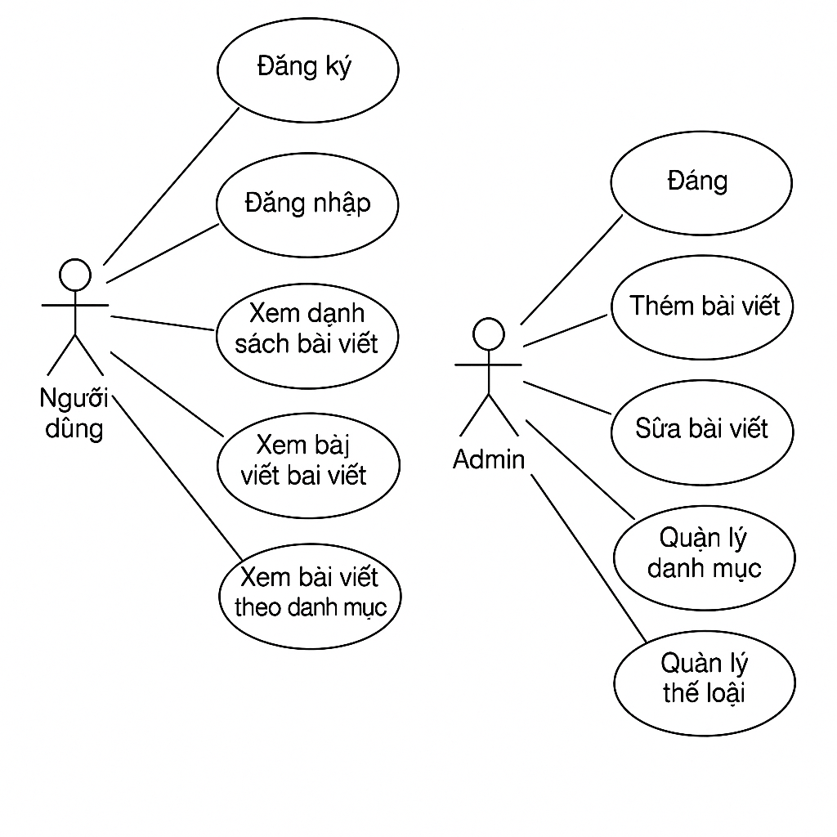

3.6. Các tác nhân trong hệ thống
Hệ thống gồm hai tác nhân chính: User (người dùng thông thường) và Admin (quản trị viên). Các chức năng chính tương tác với hệ thống như sau:
Tác nhân: User
- Đăng ký tài khoản
- Đăng nhập
- Xem danh sách bài viết
- Xem chi tiết bài viết
- Xem bài viết theo danh mục/thể loại
- Thích bài viết
Tác nhân: Admin
- Đăng nhập hệ thống
- Thêm bài viết mới
- Sửa thông tin bài viết
- Xóa bài viết
- Quản lý danh mục (thêm, sửa, xóa)
- Quản lý thể loại (thêm, sửa, xóa)
- Xem thông tin bài viết hiển thị trên web

3.7. Thiết kế thực thể dữ liệu:
Dựa trên việc khảo sát hệ thống thông tin ở trên chúng ta xây dựng được các thực thể dữ liệu như sau:
Sơ đồ quan hệ giữa các thực thể dữ liệu:
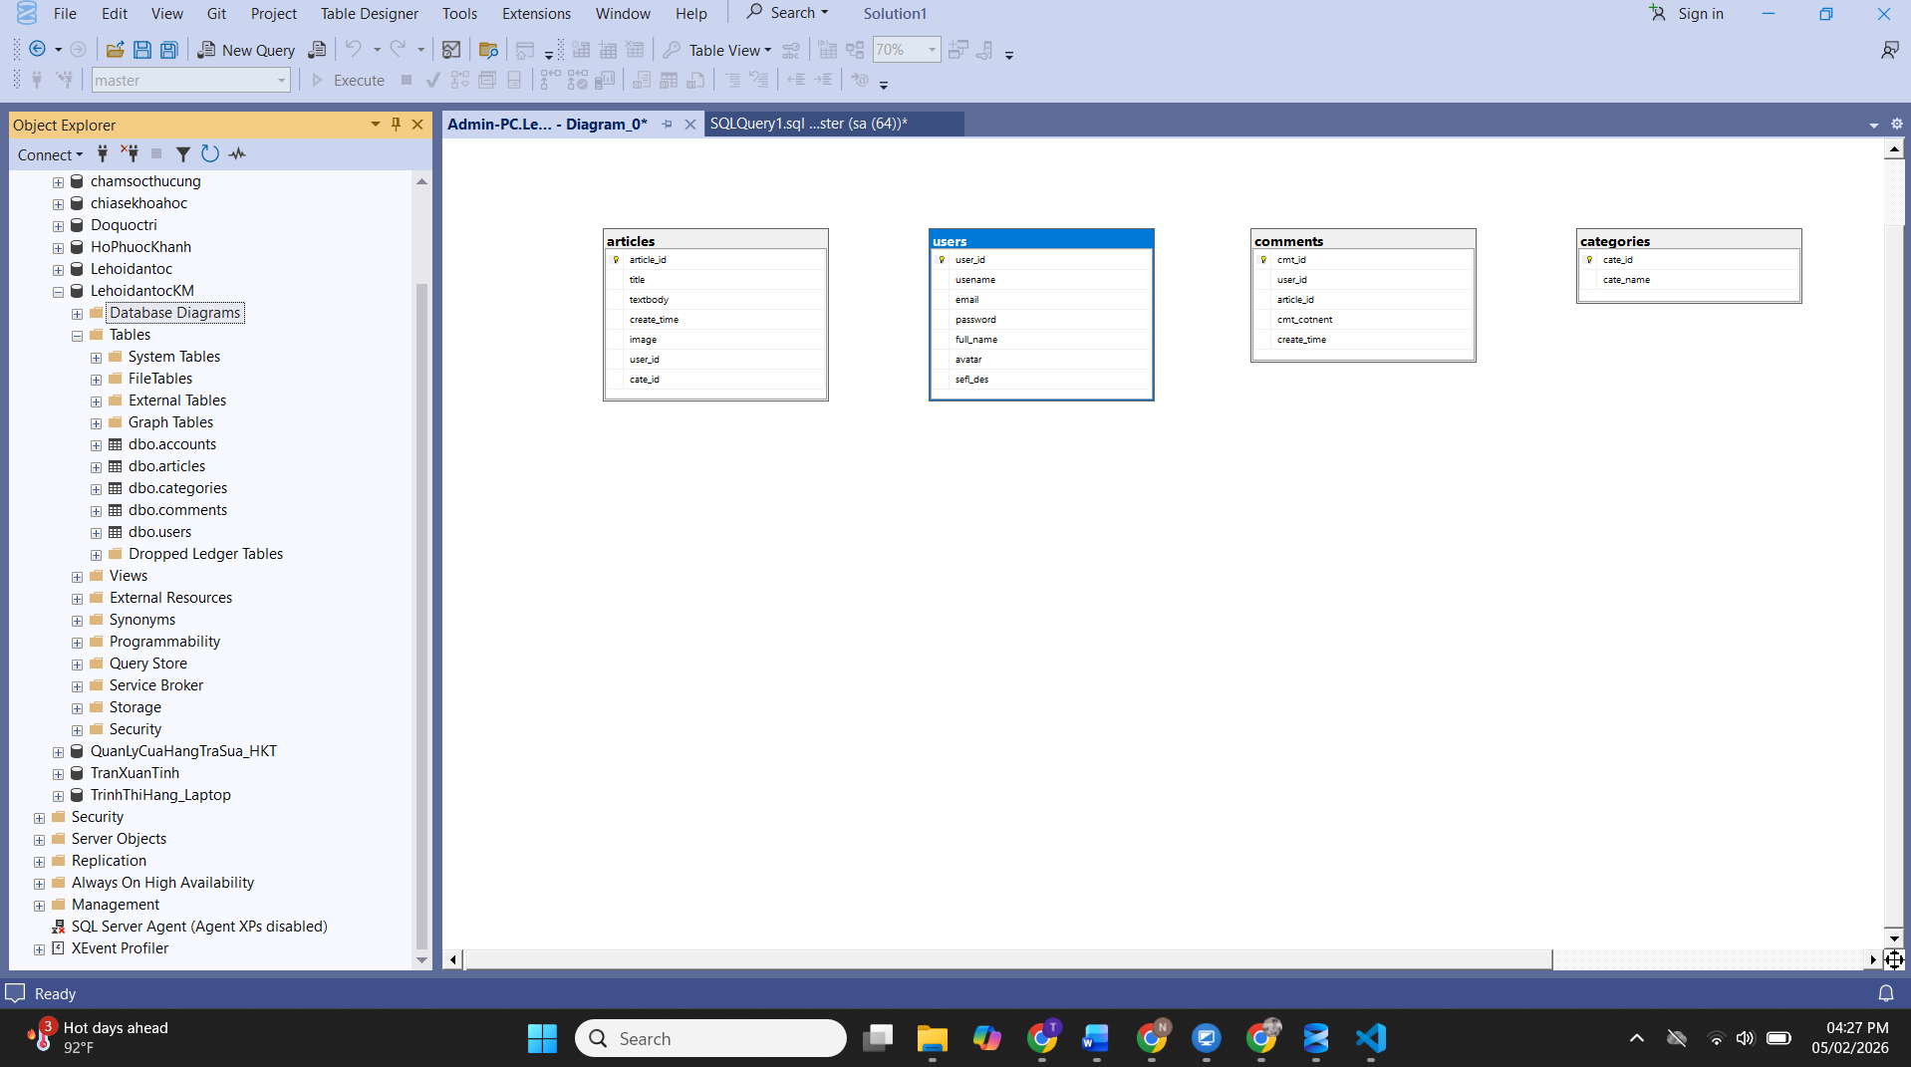

CHƯƠNG 4: THIẾT KẾ HỆ THỐNG

4.1. Thiết kế giao diện trang người dùng:

4.1.1. Giao diện trang chủ
Trang chủ là hiển thị tổng quan về website quảng bá lễ hội dân tộc . Website cung cấp các thông tin về các bài viết giới thiệu về , điểm đến, ẩm thực và văn hóa, các hình ảnh đẹp
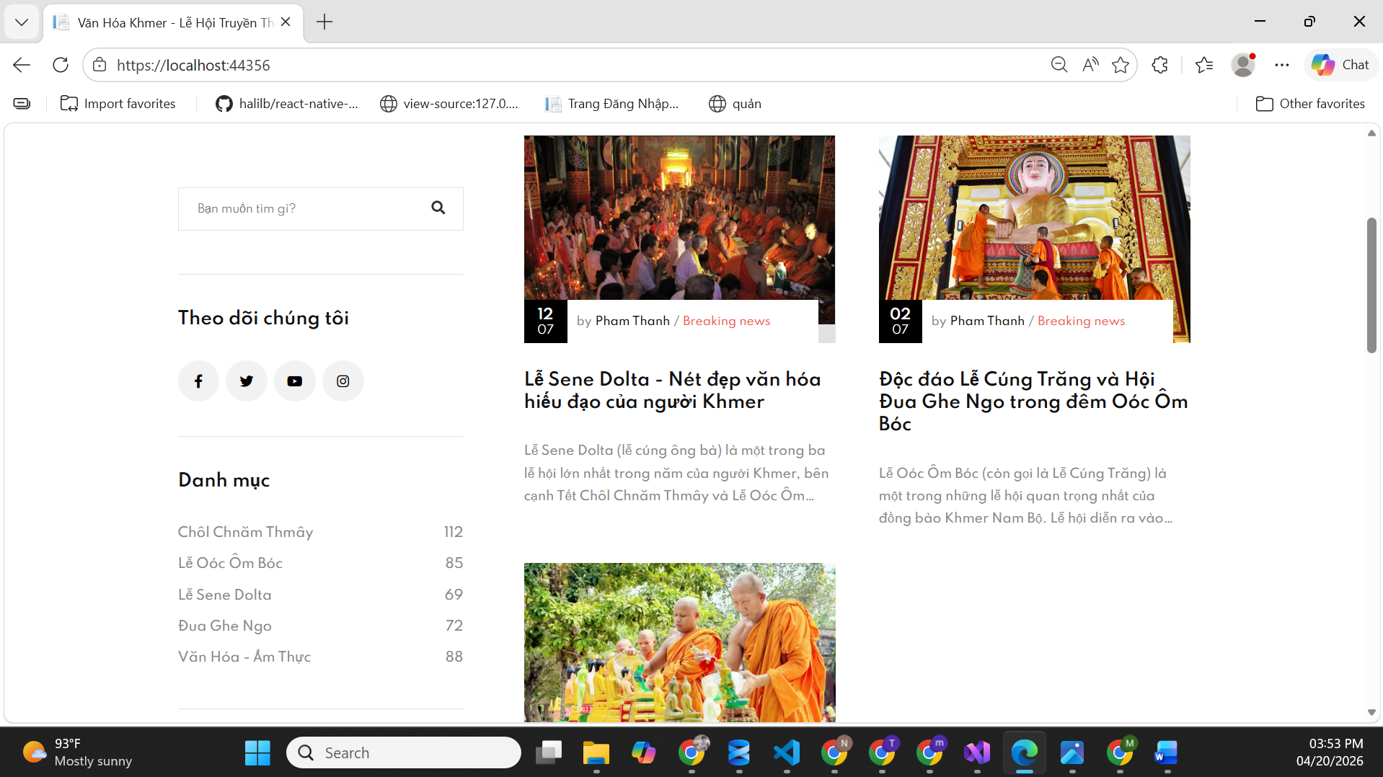

4.1.2. Một số trang con
- Trang đăng nhập
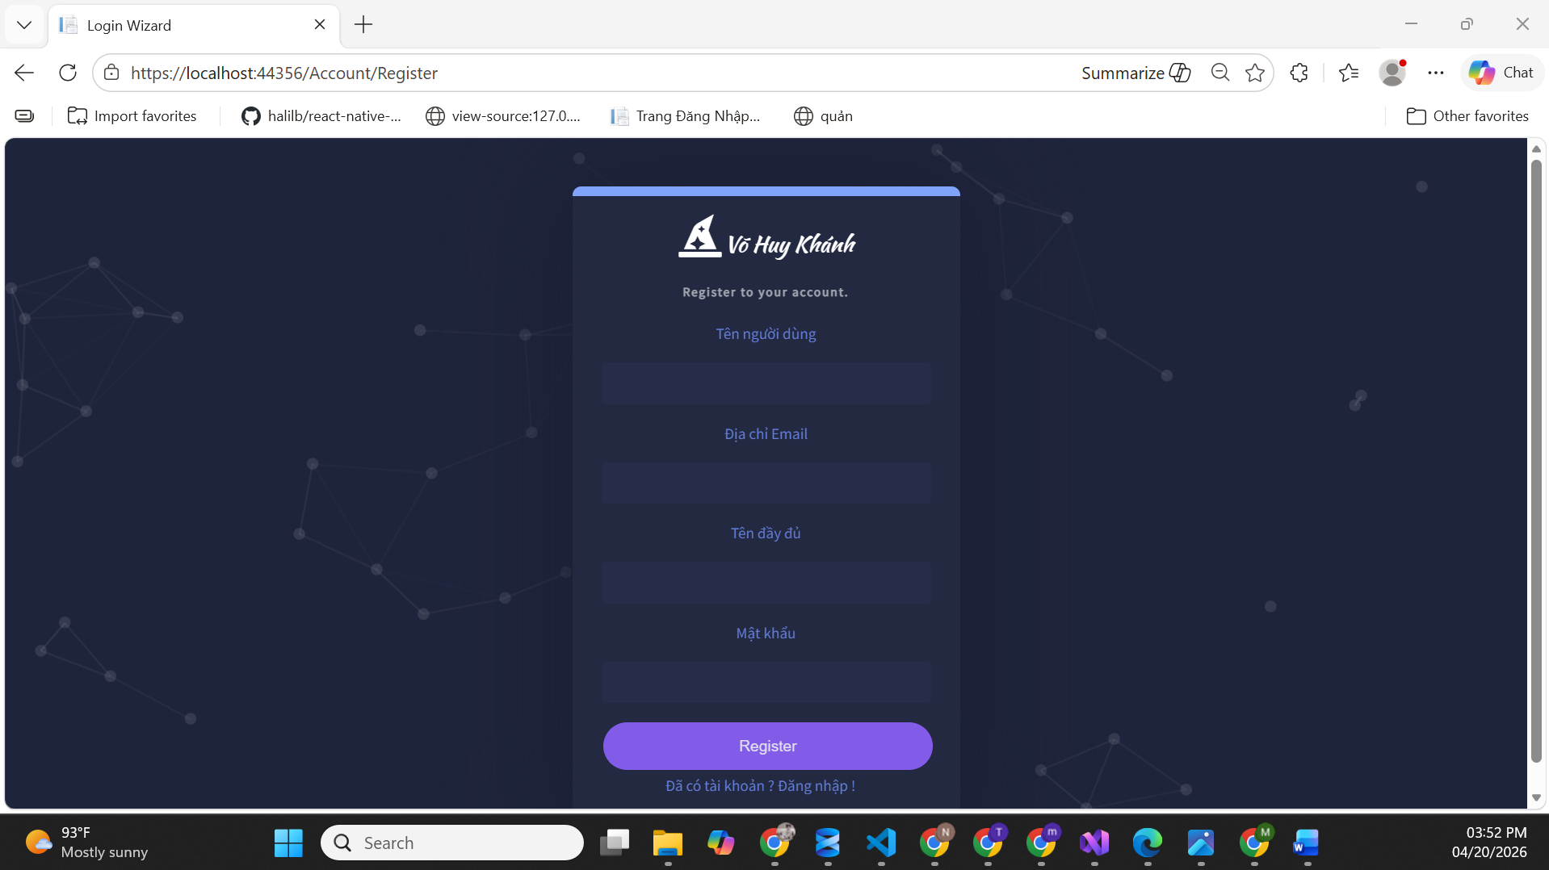
- Trang danh sách bài viết
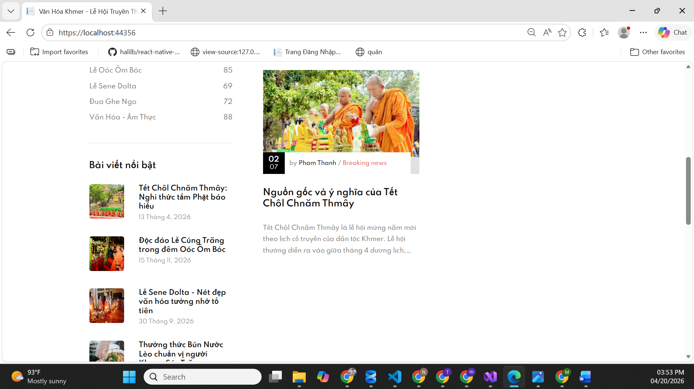
- Trang chi tiết bài viết
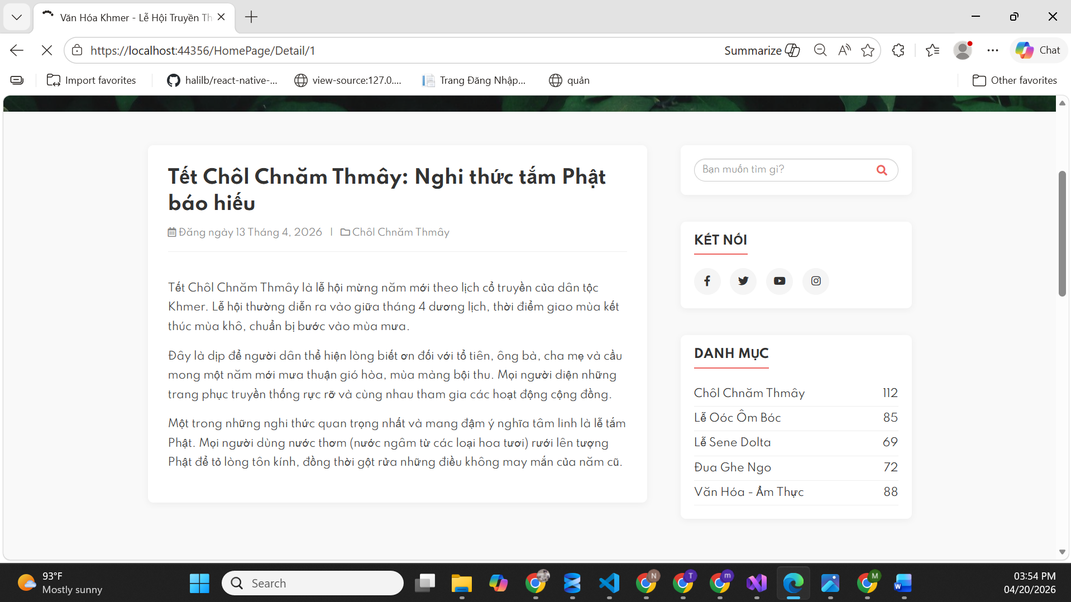

4.2. Thiết kế giao diện trang quản trị:

4.2.1. Giao diện đăng nhập


4.2.2. Giao diện quản lý thể loại:
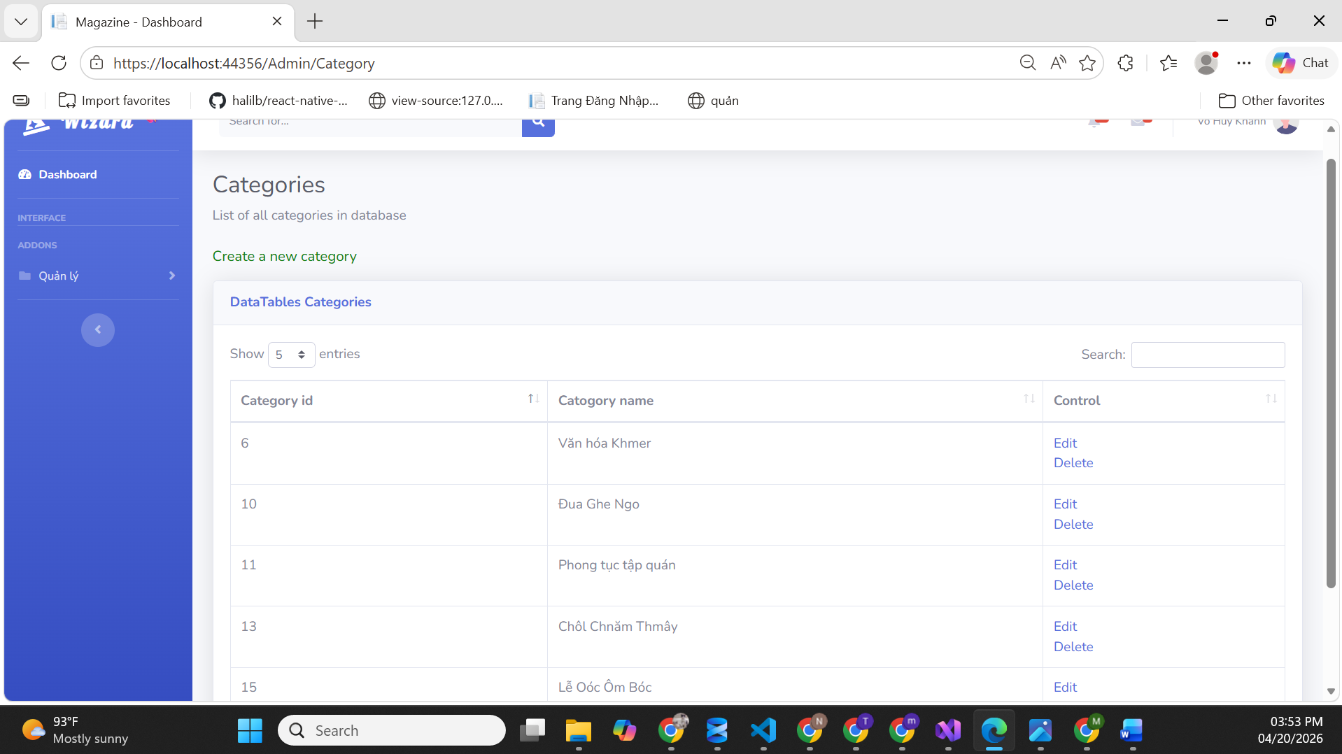

4.2.3. Giao diện quản lý bài viết:

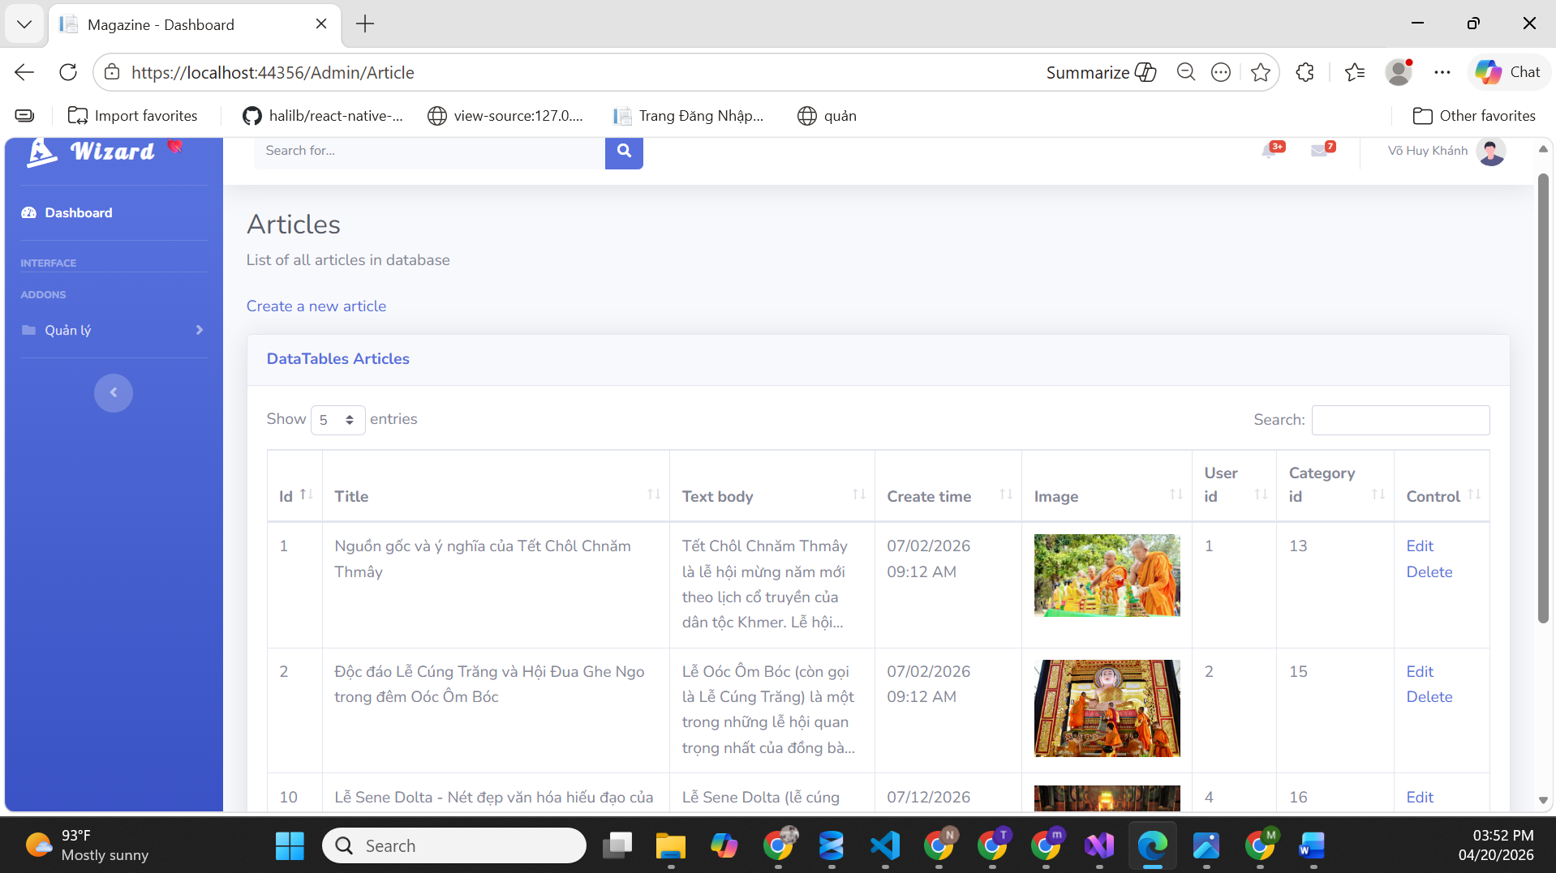

CHƯƠNG 5: KẾT LUẬN VÀ HƯỚNG PHÁT TRIỂN

5.1 Kết luận

5.1.1. Những tính năng đã làm được
Sau quá trình nghiên cứu và xây dựng, hệ thống website quảng bá lễ hội dân tộc đã hoàn thiện được một số chức năng cơ bản như:
- Có trang quản trị (admin) giúp quản lý nội dung website.
- Giao diện người dùng thân thiện, dễ sử dụng.
- Hiển thị danh sách các bài viết theo danh mục, thể loại.
- Chức năng xem chi tiết bài viết, hình ảnh và nội dung liên quan.
- Chức năng đăng ký, đăng nhập tài khoản cho người dùng.
- Cho phép người dùng “thích” các bài viết yêu thích.

5.1.2. Những tính năng chưa làm được:
Do giới hạn về thời gian và phạm vi đề tài, hệ thống vẫn còn một số chức năng chưa được triển khai, bao gồm:
- Bình luận và đánh giá bài viết: Người dùng chưa thể để lại bình luận hoặc đánh giá cho từng bài viết.
- Tìm kiếm nâng cao: Chưa có chức năng tìm kiếm bài viết theo từ khóa, thể loại hoặc danh mục cụ thể.
- Phân quyền người dùng nâng cao: Hệ thống mới chỉ có hai vai trò là User và Admin, chưa có chức năng phân quyền chi tiết hơn.
- Chia sẻ bài viết qua mạng xã hội: Người dùng chưa thể chia sẻ bài viết lên Facebook, Zalo, v.v.
- Thống kê lượt xem, lượt thích: Chưa có giao diện quản lý cho admin để theo dõi lượng tương tác của từng bài viết.
- Thông báo tự động: Chưa có hệ thống gửi email khi có bài viết mới hoặc khi người dùng tương tác.
- Đa ngôn ngữ: Website hiện chỉ có tiếng Việt, chưa hỗ trợ các ngôn ngữ khác phục vụ du khách quốc tế.

5.2. Đánh giá

5.2.1. Thuận lợi và khó khăn
Thuận lợi:
- Nhận được sự hướng dẫn nhiệt tình và hỗ trợ từ giảng viên.
- Có nhiều tài liệu tham khảo và ví dụ trên mạng giúp cho việc học tập và thực hiện đề tài thuận lợi hơn.
Khó khăn:
- Do thực hiện đề tài một mình nên khối lượng công việc khá lớn.
- Thời gian thực hiện có hạn, phải cân đối với các môn học khác.
- Một số tính năng cần nghiên cứu chuyên sâu nên chưa kịp triển khai đầy đủ.

5.2.2. Hướng phát triển
Trong tương lai, em dự định sẽ tiếp tục hoàn thiện và mở rộng hệ thống với các mục tiêu sau:
- Thiết kế lại giao diện theo phong cách hiện đại, trực quan và phù hợp hơn với nội dung lễ hội dân tộc.
- Cập nhật thêm nhiều bài viết, hình ảnh, video giới thiệu để làm phong phú nội dung.
- Bổ sung tính năng bình luận, đánh giá bài viết.
- Tích hợp chức năng chia sẻ qua mạng xã hội để tăng mức độ lan tỏa.
- Xây dựng hệ thống quản lý thống kê cho admin như lượt xem, lượt thích,...

TÀI LIỆU THAM KHẢO
[1] Colorlib. (2021). Sufee Admin Dashboard. Truy cập từ https://colorlib.com/polygon/sufee/
[Truy cập: 20/02/2025 11:00pm]
[2] W3Schools. (2023). W3Schools Online Web Tutorials. Truy cập từ https://www.w3schools.com/
[Truy cập: 20/02/2025 11:00pm]
[3] Trung Tâm Đào Tạo Công Nghệ Kcafe giải khát Phạm. (2020, ngày 10 tháng 5). Hướng dẫn lập trình Python căn bản [Video]. Truy cập từ https://www.youtube.com/watch?v=CasgqSBvOMY
[Truy cập: 20/02/2025 11:00pm]

LINK GITHUB
https://github.com/vudung061182/ASPNET-DK23TTC11A-vuthidung-websitequangbadulichbienbadong

